※団体→利用者→保育者→団体→利用者へ返却

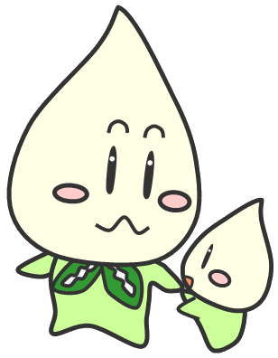
このカード全ての項目に記入の上、当日は保育者へお渡しください。特にアレルギーや
特別な配慮が必要な場合は、記入の上で必ず保育者にもお伝えください。

保 育 室 利 用 カ ー ド

利用日 | 月 日（ ） | 講座名
お子さまの  名前 | 男・女 | お子さまの  年齢 | 歳 か月  （平成 年 月 日生）
お子さまの  呼び名 |  | 兄弟姉妹の  有無
講座に参加する  保護者氏名 |  | 電話番号  （携帯）
●集団保育の経験はありますか。 ・初めて ・２回目 ・３回目以上
→本保育室は臨時的に集団でお子さんを保育するため、お子さんへ「今日は（保育者や）いろいろな
お友達といっしょに遊ぶよ。」など、お話しをしておいてください。

●朝の体温 度 分（平熱 度 分） ●就寝・起床時間 ： ～ ：

●朝食 時 分（多め・ふつう・少なめ）●次回食事(母乳・ミルク)の予定 時 分

●トイレでの排泄 ひとりでできる ・介助があればできる ・できない
その他伝えたいこと（ ）

●排泄 時 分 ●いつものお昼寝時間帯 時 ～ 時 頃

●アレルギー ある→具体的に（ ）
ない

●お子さんの特徴（眠い・疲れている・具合が悪い時のくせ、など）
（ ）
※保育の参考にしますので、機嫌が悪い時にすると落ち着くことなどを教えてください。
（ ）

●お子さんの好きな遊び、興味のあること
（ ）

●その他、保育者に伝えておきたいことがあれば記入してください。

